AddQ Consulting stödjer kampen mot mobbing i skolorna

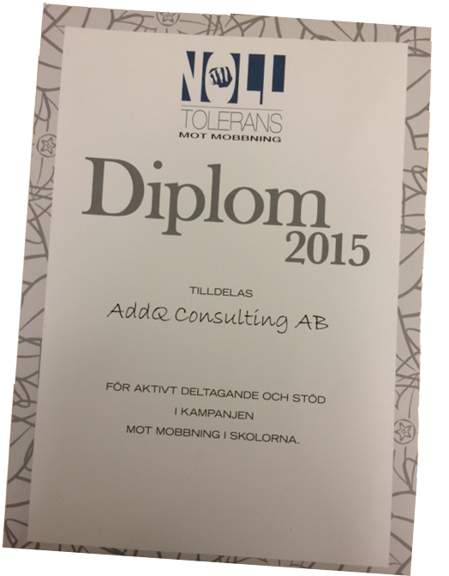

De svenska skolorna har, enligt diskrimineringsombudsmannen (DO), stora problem med barn som mobbas för sin sexualitet, etnicitet eller funktionshinder.

I syfte att stävja detta och för att aktivt delta i kampen mot mobbing, stödjer vi på AddQ Consulting kampanjen Noll Tolerans mot Mobbning.

Verksamheten Noll tolerans mot mobbning har över trettio års erfarenhet av förebyggande arbete riktat till barn och ungdomar. Under den tiden har ett flertal stödjande insatser implementerats, exempelvis: startandet av gruppverksamhet för utsatta barn, utbildningar för lärare/föräldrar/elever kring förebyggande verksamhet och tidig upptäckt samt stöd och behandling för unga människor och deras föräldrar.

Om du vill veta mer: http://www.nolltolerans.org/

